通信设备产业发展白皮书（2015版）
2014年，全球通信设备产业处于重大变革的关键节点。在全球经济缓慢复苏的大背景下，受传统电信业务趋于饱和、行业内部竞争加剧、OTT厂商业务拓展迅速的影响，运营商继续加大在 4G LTE领域的投资力度，为通信设备行业带来旺盛的产品需求和建设需求。在资本开支总量继续增长、下游需求持续向上、厂商竞争局势趋缓的背景下，通信设备行业的景气度持续上行,4G 产业链收入和盈利均出现增长，但在不同细分领域出现分化。同时，全球信息技术正处于创新活跃时期，移动宽带浪潮席卷全球，移动互联网、云计算、大数据、SDN 等新技术和业务走向普及，原有的市场格局和规则不断被打破，行业间的界限越来越模糊，市场范围不断扩大。伴随产业的融合发展，IT 与 CT 融合的深度和速度都进一步加速，以虚拟化、SDN 为代表的 IT 理念融入通信设备的各个领域,从产品架构、制造模式、产业生态等各方面深刻影响着通信设备行业的发展。通信设备厂商逐渐由卖“产品”向提供“产品+服务”转变，发展模式呈现出多元化、深层次、高投入产出比的特点。
在此形势下，中国电子信息发展研究院编写了《通信设备产业白皮书（2015 版）》，全面梳理近年来通信设备产业的发展概况、特点，总结行业的创新进展、应用推广和企业发展情况，介绍产业投融资情况和政策环境，分析产业发展中存在的主要问题，展望产业发展趋势，并提出相关建议。
一、全球通信设备产业发展状况
（一）产业规模
2014年，受4G建设驱动，全球通信设备产业规模出现明显增长，同比增长8.39%，达1498亿美元。其中运营商网络设备规模为866亿美元，企业网设备规模为632亿美元。
表1 全球通信设备产业规模及同比增长率
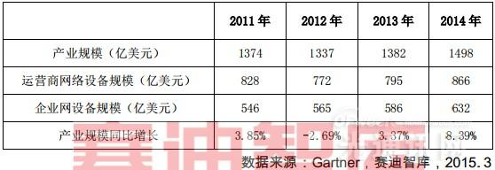
（二）产业结构
2014年，通信设备产业的不同细分领域发展出现分化。无线通信领域，基站配套设备、无线主设备均实现加速增长，4G后周期无线网络优化行业的拐点已经到来。
光通信领域，4G建设拉动光传输系统设备、光器件的加速发展，运营商宽带投资放缓致使光配线厂商业绩表现不佳，光纤、光缆厂商实现较快增长。但产能过剩带来的光纤光缆价格下滑依然严重。
专网通信领域，厂商整体收入平稳增长，其中无线集群厂商有望实现进一步的快速发展。
终端设备领域，智能卡厂商维持高景气，终端天线厂商迎来高速发展的契机。
（三）区域分布
1．美国
美国的通信设备产业已相当成熟。有线固网方面主要有阿尔卡特朗讯、思科，在无线网络基础设施方面主要有阿尔卡特朗讯和摩托罗拉系统等大公司。这些大公司经济规模大，有充裕的研发资源、顺畅的国际配销通路，并与全球主要电信服务商建立了良好的合作关系。
2014 年，在北美市场安全基础设施投资的增长驱动下，企业网络和通信收入增长加速。通信设备产业需求增速放缓，主要源于美国运营商因为无线频谱竞买和价格战所导致的成本压力增大而设备采购意愿下滑。2014 年 11 月 13 日到 12 月 9 日，美国政府开始新一轮的无线频谱资源公开拍卖活动，收到总计超过 437 亿美元竞标资金。这意味着电信服务的投资成本越来越高，而利润越来越低，美国电信运营商所面临的市场竞争压力增大，这些公司不得不推出电信服务折扣活动，压缩了净利润空间。
与此同时，通信产业保持持续增长态势。根据美国劳工统计局和美国人口普查局统计以及对大约 40 万雇主的调查显示，薪酬增幅排名第二位的学科是通信专业，毕业生薪酬比 2013 年增加 10.1%。
2．欧洲
欧盟拥有高素质的人才和突出的研发能力，其高度发达的 ICT行业长期以来领先世界，在通信设备上优势明显。欧洲在 5G 标准制定上拥有全球影响力，5GPPP 和 ITU 组织都在欧洲。
根据Infonetics发布的“全球电信和数据通信市场趋势及驱动力”研究报告，2014 年，欧洲五大服务供应商，德国电信、法国Orange、意大利电信、西班牙 Telefonica 和英国沃达丰，收入均下滑，这导致了通信设备的需求疲软，拖累全球电信收入增长。爱立信、诺基亚、阿尔卡特朗讯等企业纷纷启动转型，寻找新的增长点，并积极拓展外部市场。
（四）主要特点
1．主要竞争市场和产业重心向新兴国家转移
全球 4G 建设的加快给通信设备产业带来新的发展机会。欧美市场等发达国家的 LTE 网络部署已接近成熟，增长空间不大。伴随着中国、印度等新兴国家在信息技术领域的发展，其巨大的市场潜力日益显现，逐渐成为通信设备产业的核心竞争市场和产业重心所在地。全球主要通信企业纷纷将战略重点慢慢延伸至这些新兴国家。Juniper Research 预计，在中国移动的推进下，将会有超过 8 亿用户升级到 4G LTE 网络。这种转移对全球通信设备市场已产生一定洗牌效应，并将对企业未来发展产生决定性影响。
2．服务取代技术成为产业发展的新型驱动力
在传统电信业务为主的时期，技术驱动是通信设备行业发展的原动力。但伴随着融合通信、OTT 应用等新业务的出现，孤立的技术创新已经不足以支撑通信产业的变革与发展。“产品+服务”模式越来越受到重视。例如，爱立信在 140 个国家有 2.4 万专业服务人员，其 2014 年收入中，包括管理服务、支撑方案在内的其他业务收入占比提升到了 50%，与网络设施收入相当。诺基亚服务业务发展更快，收入占比达到 51%。阿尔卡特朗讯服务收入占比也达到 33%。
3．企业纷纷转型，展开新一轮的深层次竞争
2014 年，通信设备厂商积极拓展新领域，其中软件定义、企业市场、视频业务、5G、云计算等成为大多数厂商的共同选择。
不同的通信设备厂商选择了不同的转型道路。爱立信退出手机和芯片市场，加大了在 IP 网络、云、电视与媒体、行业与社会、运营支撑解决方案/业务支撑解决方案等领域的投入。华为同时兼顾运营商、企业级、消费市场三个领域，对于 5G、软件服务、视频多媒体等领域也有所覆盖。诺基亚选择无线、专业服务、电信云和软件定义网络、网络安全等领域作为重点发展方向。阿尔卡特朗讯继续实施“转型方略”，专注于 IP、云和超宽带技术领域，在产品线和运营方式等方面深化变革。中兴通讯以“走出传统电信业的限制”为指导，大力提升终端业务以及政企网业务在公司内部的地位。
4．信息技术对通信设备产业的改造效应日益凸显
用户数增速放缓、客户对服务质量要求提高、竞争成本增加、收益下降、利润点转移，这些挑战迫使运营商更加关注业务的集成和服务的整合。创新应用的趋势已经驱动运营商开始以用户体验为核心，注重提供以网络技术和网络应用为基础的创新增值服务，这对通信设备提出了新的要求，即 IT 和 CT 设备的进一步融合，计算存储资源与网络资源结合日益紧密，通信设备产业基于网络优势向云计算、大数据等领域延伸，构建 ICT 产业综合竞争力。
二、我国通信设备产业发展状况
（一）产业规模
2014 年，我国通信设备行业增速居电子信息产业主要行业之首。通信设备行业销售产值同比增长 16.6%，高出全行业平均水平 6.3个百分点。其中，出口交货值增长 16.9%，高于全行业平均水平 10.9个百分点；内销产值增长 16.4%，高出全行业平均水平 1.5 个百分点。通信设备行业销售产值占全行业比重为 19.5%，高于去年同期 1.3个百分点。
表2 2011年至2014年通信设备制造业整体情况
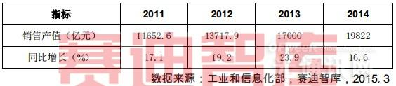
进出口方面，2014 年通信设备出口额为 1976 亿美元，同比增长11.5%。进口额为 460 亿美元，同比降低 5.6%。
表3 2011年至2014年通信设备产品进出口情况
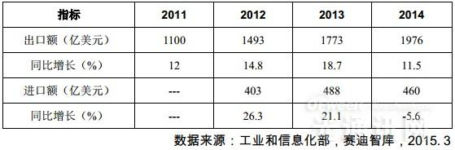
2014 年 1-12 月，通信设备新开工项目增长 0.2%。通信设备行业投资回升明显，完成投资 1085 亿元，同比增长 21%，增速低于去年同期 16.1 个百分点，但比上半年回升 14.7 个百分点。
（二）产业结构
目前，我国通信设备企业在运营商网络设备的全球市场份额接近 30%，仅次于西欧位居全球第二，领先于美国、日本和韩国。从细分产品领域看，我国在固定宽带接入系统和光传输系统上的实力最强，2012 年的全球份额分别为 37.6%和 32.2%，均位列第一。在移动通信系统领域市场份额超过 26%，位居全球第二。在数据通信设备领域的全球份额约 16%，位居全球第三。
宽带基础设施方面，2014 年，互联网宽带接入端口数量突破 4亿个，比上年净增 4160.1 万个，同比增长 11.5%。互联网宽带接入端口“光进铜退”趋势更加明显，xDSL 端口比上年减少 968.7 万个，总数达到 1.38 亿个，占互联网接入端口的比重由上年的 41%下降至34.3%。光纤接入（FTTH/0）端口比上年净增 4763.9 万个，达到1.63亿个，占互联网接入端口的比重由上年的 32%提升至 40.6%。
移动通信设施方面，2014 年，随着 4G 业务的发展，新增移动通信基站 98.8 万个，是上年同期净增数的 2.9 倍，总数达 339.7 万个。其中 3G 基站新增 19.1 万个，总数达到 128.4 万个。WLAN 网络热点覆盖继续推进，新增 WLAN 公共运营接入点（AP)30.9 万个，总数达到 604.5 万个，WLAN 用户达到 1641.6 万户。
传输网设施方面，2014 年我国新建光缆线路 300.7 万公里，光缆线路总长度达到 2046 万公里，同比增长 17.2%。全国新建光缆中，接入网光缆、本地网中继光缆和长途光缆线路所占比重分别为46.8%、48.7%和 4.5%。接入网光缆和本地网中继光缆长度同比增长 16.6%和 19.4%，分别新建 136.1 万公里和 160.7 万公里；长途光缆保持小幅扩容，同比增长 3.4%，新建长途光缆长度达 3.8 万公里。
（三）产业集群
中国通信设备产业已形成北京、天津、江苏、广东等产业集群。这些龙头基地的发展，对于中国通信设备产业的定位、走势都起到举足轻重的作用。
表4 2014年1-11月重点省市移动通信设备产量数据
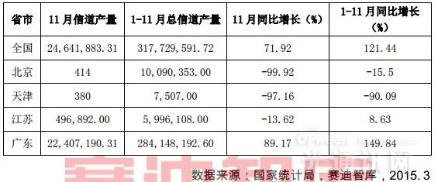
1．北京
北京通信设备产业的特点表现为基础好、规模大、科技创新领先。
2014 年，北京市通用设备制造业行业增加值同比增长 10.0%，实现了产销两旺。
2014 年 4 月，北京市通信管理局印发《北京地区“宽带中国”2014 专项行动实施方案》，将以建设首都新时期战略性公共基础设施为总目标，继续发挥政府引导和企业主体作用，优化宽带发展环境，完善 4G 网络覆盖，推动宽带应用普及。方案提出，本年度专项行动将实现三大任务目标：一是持续增强网络覆盖能力，新增 FTTH覆盖家庭 100 万户,累计达到 620 万户；新建 LTE 基站超过 7000 个，实现 4G 网络覆盖。二是有效提升宽带接入水平。光纤宽带接入互联 网用户增长率为 30%，累计达到 255 万户，10M 及以上用户达到 60%。三是城市宽带发展初显成效，为创建宽带示范城市奠定坚实基础。在上述任务目标的推动和刺激下，北京市通信设备产业发展势态良好。
在《北京技术创新行动计划（2014 年-2017 年）》的指导下，新一代移动通信技术突破及产业发展专项实施成效显著，涌现出一批重大科技成果，新一代移动通信产业进入大规模产业化阶段——大唐移动通信设备有限公司的4G基站及微基站产品经过规模试验和商用测试，生产线的生产能力达到月产 6000 台基站、20 套核心网；大唐电信投资 25 亿元整合联芯科技和大唐微电子，成立“大唐半导体”，牵头制定了全球两大 4G 通信标准之一的 TD-LTE 标准；中国科学院计算技术研究所下属公司研发了4G通信基带芯片与相关协议栈软件产品，成为世界四大综合无线通信协议栈软件提供商之一，打破了高通、博通等外国大企业对小型基站基带芯片市场的垄断。
2．天津
天津通信设备产业的特点表现为制造巨头云集、中小企业增加明显。
2014 年，天津计算机通信设备制造总产值过千亿元，通信和其他电子设备制造业的增加值总量在拉动全市规模以上工业增加值增长 2.9 个百分点的 5 个行业中的第 4 位。
2014 年，天津实施“宽带天津”战略，取得了显著成果。截至2014 年年底，本市互联网出口带宽达到 2520G，光纤入户能力达到407万户，住宅接入带宽能力提高到100Mbps。
截至 2014 年年底，天津实现 4G 网络全境覆盖。全市 4G 网络覆盖面积近 8000 平方公里，包括天津市区、各区县县城、“两高一地”(高铁、高速、地铁)以及其他话务热点区域，实现了对重要场所及热点区域的室内覆盖。
2014 年 1-7 月，天津市通信设备制造行业资产总计同比增长率为-30.79%，利润总额同比增长率为 111.40%。
3．江苏
江苏通信设备产业的特点表现为政策支持力度强、企业小而精。 随着“宽带江苏”、“无线江苏”、“智慧江苏”等相关项目工程的深入推进，2014 年全省完成电信固定资产投资约 300 亿元。截至 2014 年 10 月底，江苏电信、江苏移动、江苏联通三大电信运营企业“十二五”期间累计投入建设资金达到 1370.2 亿元，此外，“十二五”期间三大公司采购江苏本地通信设备和产品 2235 亿元。
江苏省通信设备相关企业众多，呈现出规模不大而高精尖的发展特点，如无线设备配套厂商(盛路通信、春兴精工、大富科技等)、机房配套设备厂商(科士达、中恒电气、动力源等),以及网络覆盖优化企业(三维通信、世纪鼎利等)。
以江苏省苏州春兴精工股份有限公司为例，春兴精工主营的产品通信设备铝合金结构件和滤波器等射频器件，是 4G 基站建设的核心零部件。现在主要的客户有诺基亚西门子、阿尔卡特朗讯、华为等全球领先的移动通信网络设备制造商。
江苏拥有1个国家级电子信息产业基地、4 个国家级电子信息产业园、12 个省级电子信息产业基地、15 个省级电子信息产业园，形成了沿江沿沪宁线信息产业密集带，销售收入占全省的比重超 80%；4 家省级电子信息产业基地成为“国家新型工业化产业示范基地”。
4．广东
广东省通信设备产业的特点表现为市场活跃度高、产业集中度高。
2014年，广东省计算机、通信和其他电子设备制造业，实现利润1242.81亿元，同比增长 18.8%。
深圳在广东省的通信设备制造产业中占据着举足轻重的地位。2014年，深圳占规模以上工业比重近六成的通讯设备、计算机及其他电子设备制造业增长 14.0%，增速比上年提高 1.2 个百分点。
2014 年上半年，深圳市通讯设备制造业工业增加值 1122.9 亿元，占电子信息产业的 67.6%。通讯设备制造业优势继续扩大。今年上半年，深圳市通讯设备制造业累计完成工业增加值 1122.9 亿元，占全市电子信息产业的 67.6%，同比增长 21.9%， 较全市电子信息产业增速（13.5%）高出 8.4 个百分点。自去年年初开始，国内三大运营企业均展开了新一轮的 4G 基站设备招标，华为、中兴等通讯设备制造企业在招标中均获取较大份额，受此影响，深圳市通讯设备产品的产量大幅提升。1～6 月，深圳市生产移动通信基站设备 1.2亿信道，同比增长 127.4%。此外，自去年年底开始，4G 制式大规模的推广商用也加速了智能手机的更新换代，4G 智能终端的产量大幅上升也一定程度拉动全市通讯设备制造业的快速增长。
（四）主要特点
1．4G 业务启用拉动产业投资明显增加
2013年12月，工业和信息化部对4G牌照部分分期发放，这标志着2014年中国4G网络终端和业务正式进入商用元年，4G业务在中国正式启用。2014年也是3G、4G融合的第一年。2014 年，随着4G业务的发展，基础电信企业加快了移动网络建设，新增移动通信基站98.8万个，是上年同期净增数的2.9倍，总数达339.7万个。2014年，我国通信设备行业完成投资 1085 亿元,同比增长 21%。中国移动、中国联通、中国电信三大运营商公布的 2014 年资本开支合共超过4000亿元。
2．中国厂商实力持续增强
通信设备属于高技术的知识密集型产业，长期持续的研发投入方能使企业在行业立足，中兴通讯、华为为代表的中国企业依靠相对低廉的人力研发成本、全球化的市场布局和激进的市场策略，在全球通信设备市场已经从追赶者逐渐变成了行业领跑者，两家公司均能够提供端到端的全业务解决方案，产品囊括了无线网络、接入网、传输网、核心网甚至终端的全部产品，而其他几家国际厂商在产品线领域存在断层或者短板，这使得中兴通讯、华为可以为客户提供更为完善的成套解决方案，在竞争优势上更加突出。同时，大唐电信、烽火科技、上海贝尔、中国普天等国内通信设备制造企业通过若干年的技术和人才储备、开拓市场经验的积累，在 4G 加快建设的背景下，也加强了国际市场的开拓。
3．一体化解决方案成为产业竞争关键产品
随着通信设备产业的成熟化，同质化现象严重，这使得设备商之间的竞争层次提升——在提供基础硬件设备的基础之上，通过一体化策略保障核心芯片与软件的供应安全，并以此构建产品的差异化竞争优势。主要手段包括布局专用通信设备核心芯片，自主开发关键系统软件，通过收购、并购掌控产业链关键环节等，目的是为了提供整体解决方案，提升对用户的整体吸引力。
4．移动宽带成为热点及主导趋势
2014 年，移动宽带成为热点及主导趋势。今后较长一段时间内，LTE 网络将和已有的 GSM、TD-SCDMA、WLAN 网络等共存，移动通信网络规模和网络结构将变得日益复杂，对移动通信网络进行优化的设备和服务的需求也将进一步提升。同时，更有效地利用固网宽带和移动宽带的资源，协调发展固网宽带和移动宽带，使固定网络和移
动网络做到优势互补、资源共享、形成合力将成为产业的重要发展方向之一。
5．光纤光缆产业迎来新的发展契机
随着互联网、移动互联网业务应用的蓬勃发展，我国的光纤光缆产业作为通信基础网络的主要载体也迎来了较快的发展。2014 年国内的光纤光缆需求维持增长态势。其中，中国移动光纤光缆需求量一直保持较大规模，约占全国光纤光缆市场的一半，成为国内光缆市场的主要拉动力。从光纤光缆产品产能情况来看，行业整合已见成效，供货和市场已经主要集中在六大主要企业，产能分布占国内整个光纤光缆产业产能的 70%- 80%。政策利好给光纤光缆产业发展带来积极影响，也带动了市场容量不断扩大。
三、创新进展
（一）技术与产品创新
2014年，NFV、SDN、超宽带、C-RAN 等深刻影响通信设备产业的技术均取得了一定突破。
1．网络功能虚拟化（NFV）
NFV（Network Function Virtualization）是通过使用 x86 等通用性硬件以及虚拟化技术，来承载很多功能的软件处理，从而降低昂贵的网络设备成本。它可以通过软硬件解耦及功能抽象，使网络设备功能不再依赖于专用硬件，资源可以充分灵活共享，实现新业务的快速开发和部署，并基于实际业务需求进行自动部署、弹性伸缩、故障隔离和自愈等。
2014 年，随着云计算技术、理念与传统电信网络的逐步结合，通用芯片计算能力的极大提升和业务需求的多样化，NFV 获得了产业界的热情支持，并取得了可喜的进展。多个NFV服务、方案、产品、技术逐步落地，基于软硬件解耦的 NFV 电信网络初具雏形。华为、爱立信、阿尔卡特朗讯、惠普都已展示基于 NFC 理念的产品和解决方案。
华为将 NFV 列入其 SoftCOM 战略中，成为其未来 5 年研发创新的聚焦点。华为表示已具备端到端的 NFV 完整产品组合，涵盖硬件、操作系统、软件和集成服务，可以为运营商提供各种硬件平台支持。借助其 FusionSphere 云平台，华为可以利用不同软件功能和虚拟化方案来实现各种网络功能，如虚拟化的 IMS 和虚拟化的 EPC 方案等，目前 FusionSphere 云平台已在全球 40 多个国家和地区部署。
爱立信演示了云和 NFV 应用的实时性能，并以“第三方硬件”承载自身云系统的方式演示了虚拟演进的分组核心网，将为面向农村、边远地区的移动宽带机对机、企业和分布式云领域的运营商提供新的商机。爱立信表示，其产品方案与服务都将基于开放式的电信级云执行环境，同时还发布了一整套虚拟化网络应用及咨询和系统集成服务。
阿尔卡特朗讯提供了虚拟化的移动网络功能应用产品组合，其中包括分组核心演进（EPC）、IP 多媒体子系统（IMS）和无线接入网（RAN），并且携手中国移动共同演示了基于概念验证（POC）的虚拟化 LTE RAN 基带单元和虚拟化 EPC 进行音视频通讯。
惠普公布了其 NFV 服务的总体战略，推出名为 OpenNFV 的基于虚拟化和自有硬件的新服务，以及关于 NFV 的参考架构、OpenNFV Labs 以及合作伙伴生态系统。
2．软件定义网络（SDN）
SDN（Software Defined Netwok）是一种新型网络架构，其核心技术 OpenFlow 通过将网络设备的控制面与数据面分离开来，实现网络流量的灵活控制，使网络作为管道变得更加智能。2014 年，SDN在多个方面快速发展。网络厂商无论大小，都积极围绕 SDN 展开创新。
SDN商用进程加速，使越来越多的厂商推出SDN商用或试商用产品，发布基于SDN的回传网络、光传输、CPE和流量优化等POC测试。电信运营商开始进行SDN部署或POC测试。
开源社区积极推动 SDN 的商用。Linux 基金会的 OpenDaylight项目在 2014 年进行了两次重大发布。2 月发布了 OpenDaylight 的氢（Hydrogen）版本，9 月又发布了氦（Helium）版本，在集群以及SAL 架构上做了很大的改进。ONLab 推出 ONOS 开源 SDN 控制器，Open vSwitch（OVS）加快了对 OpenFlow 协议的支持，从 2.3 版本开始正式全面支持 OpenFlow 1.3 以及 OpenFlow 1.4 部分特性。越来越多的 SDN 方案被用于 OpenStack 等云管理系统的网络底层实现方式。
但在 2014 年，SDN 的 ASIC 芯片支持进展不大。这导致数据中心主流的解决方案仍以 Overlay 方案为主，硬件交换机和控制器多厂商互通方案的商用步伐缓慢。
2014 年 3 月，在圣克拉拉举办的 Open Networking Summit 2014 (ONS 2014)大会上， 华为集中发布了其 SoftCOM 未来网络架构下多个关键 SDN(软件定义网络)解决方案和技术成果，包括基于 SDN 的IP 与光协同解决方案，基于 SDN 的 NG-VN (下一代虚拟网络) 解决方案，首个电信级 SDN 流量算法引擎(Flow Engine)，及已在数据中心进行应用的 POF 协议技术等。继在 ONS 2013 上发布基于 SDN 的协议无感知转发(POF)技术之后，华为在今年的 ONS 上展示了基于 POF技术的多个创新性研究成果，包括基于 POF 技术的完全可编程数据中心网络、源路由转发算法及协议、基于内容的快路径负载均衡算法等。通过全可编程的 POF 技术，用户可在 App 侧不受任何限制地进行业务创新，使得网络设备变得更加强大和灵活。
2014 年 4 月，思科首次对外宣布将基于数据中心网络的 ACI 解决方案向企业网络扩展，并将推出被思科定义为应用策略基础设施控制器 API 企业模块为代表的Nexus 9000 系列交换机及升级版NX-OS 系统的产品组合。2014 年 8 月，思科发布自己的 SDN 产品—ACI（应用中心基础设施，Application Centric Infrastructure）。ACI 与 APIC(应用策略基础设施控制器，Application Policy Infrastructure Controller)搭配，首次于2014年7月31日向客户发货。思科推出的 ACI 主要是基于思科硬件设备如 Nexus 交换机和定制 ASIC 商用芯片。思科的 ACI 是基于其收购 Insieme Networks而推出的 SDN 产品，能使 SDN 部署更具整体性、可靠性和扩展性。
在 2014 年 9 月的中国国际信息通信展览会上，中兴通讯发布其SDN 在光传送领域应用的最新创新成果：软件定义光网络 SDON 解决方案。SDON 解决方案，充分利用光传送平面的可编程特性，通过集中统一的网络控制和管理，对光网络的传送能力和交换能力进行更智能的管控。可以根据不同的应用场景和业务发展需求，采用速率、带宽、距离、性能、成本灵活可变的传输，对光层频谱资源进行合理分配，实现对流量的精细化运营，将以 “刚性带宽管道”为特征的传统光传送网络，改造成“弹性智能管道”。同时，SDON 的引入可以帮助运营商高效运营。SDON 控制平面有机整合网络规划、调测部署、业务发放、管理监控、评估优化等各个运营阶段的数据和工具，简化业务流程，缩短网络建设和服务交付周期，减少人员数量和技能要求，极大地提升运维效率。基于 SDON 可方便地实现多域多厂商设备的统一管理和面向业务的端到端连接配置，解决运营商组大网问题。
在2014年11月召开的2014年度技术大会（ALU Technology Symposium 2014）上，阿尔卡特朗讯推出了基于 SDN 的创新解决方案虚拟化网络业务（VNS）。VNS 主要面向大型企业，是为分支机构遍布全球各国的企业消除巨大网络复杂性所量身定制的一种新方式、VNS 将协议驱动的网络“自动化”和面向应用的“抽象化”的优势无缝延伸至企业的分支机构，为企业创建更加快速响应的运营环境铺平了道路。经过试用验证，VNS 将部署新接入点的速度提高了10倍，并减少了 50%以上的运营支出。VNS具备紧密结合的端到端策略框架，该框架横跨数据中心和所有分支机构；对于可跨越任何云或网络基础设施的开放性 CPE 和网络业务，VNS 支持最少人工介入的业
务提供模式。同时，通过消除云服务在网络方面的另一个局限，其VNS 在 IT 应用交付和工作流程自动化方面实现了重大突破，从而助力企业和运营商 “因时因地按需”提供网络服务。
3．超宽带
传统的带宽已无法满足井喷式增长的数据传输需求，互联网新应用需要大带宽支撑才能有效运行。 在此背景下，超宽带（Ultra-Broadband）应运而生。
2014 年，国内外企业围绕超宽带接入网技术研发、超宽带骨干网升级与改造，以及超宽带下的云应用这三个主题，在超宽带固定接入、超宽带移动网络、高速光传输网络、智能云路由 IP 网络、灵动 IP 业务平台等方面取得了一定进展。其中，10G EPON/GPON 快速发展，标准和技术均已成熟，但由于关键器件成本限制，FTTB、回程和高端用户将是其应用的主要场景。Vectoring 在欧美已开始规模商用，G.fast 预期在 2015 年进入商用。基于 IMS 的 VoLTE 作为最终的语言解决方案之外，Small Cell 和 WLAN 将成为提升网络容量的重要手段，在超宽带移动网络部署中发挥越来越重要的作用。
华为基于“大IT”的理念，推动宽带网络实现智能化升级，将网络调度能力、用户感知等封装成为产品，与互联网公司合作，实施宽带网络和互联网内容的垂直体验整合。2014年10月，在2014宽带论坛(BBWF)上，华为展示业界首个基于SDN的下一代OLT MA5800，提供业界最强光接入平台(WDM-PON, 40G-PON, 面向未来的100G-PON接入)，以及针对城市、郊区、乡村提供等不同场景的解决方案G.fast, 300M FTTD， 智能站点(AMDF), 预连接ODN等，为运营商打造稳定的网络基础设施。
中兴通讯超宽带UBR基站创造多个行业之最。UBR在超宽带技术、灵活功率分配、多频段基带池、智能维护和操作等基站革新方向取得突破，满足了运营商在节省TCO、快速建站、提高运维便利性和提升运营商附加值等方面的需求。该产品采用了新的功放技术及先进的DPD架构和算法，业界首家实现了单通道365MHz的发射带宽，是超宽带基站领域的一次全新的突破。基于紧凑型架构设计理念，UBR还采用一系列先进的散热技术和内部结构互联技术，2*80W 发射功率体积仅为12L，重量仅为12公斤，成为业界同等发射功率规格中最小的RRU。UBR可以解决4G时代多网多频段共存所面临的关键难题。
2014年，上海贝尔推出一种全新的超宽带 G.fast 解决方案。 G.fast 作为一个全新技术， 可以在传统电话铜线上实现吉比特（千兆）速率，同时通过“XG-FAST”可进一步挖掘其潜力，实现数个吉比特的速率。G.fast 技术是基于短距离线路 使用所设计，相比于VDSL2 矢量化技术可进一步提升线路速率。从而帮助业务运营商经济有效的加快光纤到户的部署。借助G.fast所提供的极速宽带能力，运营商可以摆脱原先必须将光纤部署到用户家中的枷锁，轻松实现光纤到户业务。在 2014 年的北京通信展上，上海贝尔首次展出该技术的原型机。
（二）发展模式创新
1．产品和服务的综合集成与融合创新成为主流
2014 年，在服务创新方面，通信设备服务创新的特点是结合新趋势的产品升级改进和拓展应用场景的技术研发愈发重要。ICT 技术的综合集成和融合创新能力，成为产业发展的关键要素。
2014 年 2 月，爱立信发布一整套虚拟化网络应用及咨询和系统集成服务，使 NFV 一举达到产业化规模。爱立信的方案与服务基于开放式的电信级云执行环境，能支持更加高效的端到端解决方案和更灵活的部署。完整的爱立信虚拟演进分组核心网包括虚拟演进分组核心网关、虚拟 SGSN-MME、虚拟服务感知策略控制器和虚拟服务感知支持节点。爱立信基于 NFV 推出了行业领先的虚拟演进分组核心网，将为面向农村、边远地区的移动宽带机对机、企业和分布式云领域的运营商提供新的商机。而所有这些服务都采用爱立信云系统，以保证高效运营。
2014 年 10 月，诺基亚通信推出首款商用网络功能虚拟化（nfv）解决方案，将云技术应用到 lte 语音等服务。在云平台上运行 volte可支持运营商通过网络功能的自动化，经济高效地大规模应对不断变化的流量需求。诺基亚通信率先面向端到端 volte 服务提供符合etsinfv 架构标准的电信云解决方案。首个为大型运营商提供的网络部署于 2014 年底完成。
2014 年 11 月，阿尔卡特朗讯发布虚拟业务路由器（VSR），这是一套内容丰富的软件产品系列，可根据需求增长扩展 IP 网络和业务的灵活性。它是对阿尔卡特朗讯现有硬件路由产品线的强有力的补充。通过此次扩展，阿尔卡特朗讯为运营商以及大企业提供了高性能的路由器软件和定制的硬件设备，使其可根据性能需求和投资规
模构建一个面向云时代的灵活的网络。
2．产业链条上跨界合作的深度和广度大幅提升
2014 年，在产业竞争模式和盈利模式方面，原来单纯的技术竞争转向集成产品、芯片、软件、网络、应用等各环节要素及生态圈建设的系统性竞争，厂商间跨界合作的深度和广度均有大幅提升。
MWC 2014 展会第一天，中兴通讯联合英特尔宣布，双方合作实现了全球首个现跨制式 RAT 无线网络功能虚拟化。中兴采用英特尔的通用 ia 硬件平台搭建系统，将英特尔公司提供的底层开发软件用在无线系统解决方案里，并对外发布 Cloud UniCore 云化解决方案，可实现 EPC\IMS 等核心网设备的虚拟化运营。
2014 年 6 月，华为在美国芝加哥举办的 Big Telecom Event 上展示 CloudEdge 综合解决方案。该解决方案给终端用户提供了优质的端到端业务体验，帮助运营商敏捷迅速地部署新业务以及极大简化运维，同时也构建了一个全新的共赢的产业链。华为与中国移动等多个全球主流运营商都展开了 CloudEdge 的 PoC 合作，集成了SkyFire, Trend Micro 等多个厂商的包括视频优化、网页优化、缓存、安全等诸多第三方应用，引领行业加速实现 NFV 的产业化。
2014 年 12 月中旬，鹏博士和华为达成战略合作伙伴关系，双方将共同参与超宽带、大数据、云计算、物联网、移动互联网等新一轮科技革命前沿领域的研发实践，推动新产业、新业态的发展。双方合作将从超宽带接入网技术研发、超宽带骨干网升级与改造，以及超宽带下的云应用三个方面为切入点，开始进行试点合作。鹏博
士的战略目标是立足于宽带互联网接入及应用、物联网、智慧城市、云计算等领域，依托长途骨干网（中信奔腾一号），以宽带接入和数据中心业务为重点，做大做强互联网增值服务业务，成为集平台与应用为一体的宽带互联网综合业务服务商。
四、应用推广
（一）重点应用
1．中国移动融合通信
2014 年 12 月 19 日，中国移动发布了基于融合通信业务的“三新·和”手机——“新通话”、“新消息”、“新联系”的新业务概念。运营商做的“免费”流量通话和即时通信社交软件的集合体，传统语音和短信业务全部通过流量走和计费。不仅如此，“新短信”还可以给任意号码发送图片、视频和语音留言，社交自由度比微信更大。融合通信将在 2015 年正式投入商用。在新一代“三新”手机上，原来的通话、短信和通讯录功能按钮将被直接取代，这些核心功能是直接植入手机核心芯片中的。2015 年，中国移动将启动一套全新的流量计费体系，用户完全不必担心因传统业务转换成融合通信产生流量和自费的激增问题。即使在 3G、4G 网络下，用户通过融合通信将可以享受到比从前更加便宜的新式流量通话，在 WiFi 环境中几乎等于免费通话。短信也被赋予了多媒体的性质。
2．沃达丰英国完成 VoLTE 实验室测试
2014 年 8 月，沃达丰英国公司在其伯克希尔郡纽伯里的专业实验室成功完成了基于 LTE 的语音测试。VoLTE 将使语音通话在 4G 数据网络上进行，代替如今使用的 2G或3G网络。VoLTE 还提供了增强的语音通话质量和更快的呼叫建立时间。致力于未来的商用，沃达丰继续测试和开发这一服务。在之前数月中，沃达丰已经将其 LTE
覆盖延伸至英国境内 263 个大型城市、城镇和地区，以及数千个小型社区。这一扩张是其今年的10亿英镑网络升级投资的一部分。
此外，该运营商还采用华为的 Lampsite 技术在 2.6GHz 频段上部署了小蜂窝系统，在华为英国总部实现了下行82Mbps、上行42Mbps的4G传输速率。
3．土耳其电信实时流量控制改进应用覆盖
2014 年 12 月，爱立信与土耳其电信宣布，双方在伊斯坦布尔一家繁华的购物中心内成功完成了爱立信的实时流量控制解决方案的测试。实时流量控制解决方案属爱立信业内首创，能够确保用户在蜂窝基站和 Wi-Fi 上享受高性能网络连接。
借助该技术，土耳其电信将 Wi-Fi 轻松融入其智能立体网战略中，即使在高流量区域也可以持续提供高性能用户体验。集成 Wi-Fi是一级移动运营商应对不断增长的数据需求的一种方式。
消费者使用智能手机在蜂窝基站网络和 Wi-Fi 网络之间进行无缝动态切换前，实时流量控制技术将不断评估网络关键性能指标，确保最佳的用户体验，并优化网络资源。实时流量控制是无需用户干预或额外设备、用户软件的网络驱动型技术，可以与任何支持EAP-SIM 的智能手机配合使用。
4．中国移动灵动应用
中国移动和诺基亚联合演示了灵动应用(Liquid Application)。所谓的灵动应用，主要是通过分布式计算来加速内容、应用的交付，同时帮助运营商推出基于实时网络信息的全新个性化服务。
诺基亚灵动应用的创新之处，在于能在无线基站内实现内容、服务和应用的优化。目前在灵动应用解决方案的基础上，诺基亚又增加了分布式云计算功能，可以利用用户所在区域网络的实时数据，为用户提供与周边环境相关、个性化的业务体验。诺基亚通信的 NSN Flexi Zone 控制器也支持灵动应用,可以通过本地基站群，直接为用户提供快速的特定服务。
借助灵动应用，运营商可以显著提高业务下载速度，改善用户体验，同时节约传输带宽，降低运营成本。运营商还可以利用灵动应用方案增强对业务的管理能 力，做到可控可管，合理使用网络资源。此外，通过局域化特定的应用，运营商可以针对不同区域推出特色业务应用，同时带动功能基站向智能基站演进。运营商可以借助灵动应用在不同的区域形成差异化优势，让业务量的增长变成实实在在的收入增长。
5．新西兰慈爱怀安疗养院患者和家庭护理服务
新西兰奥克兰慈爱怀安疗养院首次在疗养院以及奥克兰中心区的七家零售店部署了阿尔卡特朗讯企业通信 OpenTouch 套件。整个系统由新西兰 Cogent 实施，借助全新的阿尔卡特朗讯企业通信技术为疗养院的员工提供灵活、易于使用的移动应用。
阿尔卡特朗讯企业通信 OpenTouch 套件可以为各部门提供端到端的语音和数据解决方案及无线连接，实现更好的通信协作并降低系统维护成本。奥克兰慈爱怀安疗养院通过部署最新的协作通信，满足员工在移动中的使用需求，更好的改善了疗养院对患者的护理以及与患者家人之间的联系，并为打造移动办公的奠定了基础。
（二）应用特点
1．通信设备商提升承载能力
流量井喷使得通信设备商的目标发生了变化：承载更大流量、管理更大流量和兑现流量数据价值，成为衡量设备及解决方案的主要标准。只有适应流量的迅速增长并有效处理这种增长并获益的通信设备厂商才能在新的产业环境下生存并发展壮大。
2．运营商提高流量价值
在移动互联时代，流量取代传统话音成为运营商基本业务，单一的管道服务相比 OTT 业务收益极低。有效地开展流量业务，需要运营商同时实现技术突破与商业模式创新。
五、企业发展
（一）总体发展状况
2014 年，在行业景气指数提升的大背景下, 通信设备产业竞争局势趋缓，前六大通信设备厂商思科、华为、爱立信、阿尔卡特朗讯、诺基亚和中兴总体上业绩均获得一定增长，排名情况变化不大。根据已公布的财报显示：2014 年，思科实现了史上最好的季度非通用会计准则（GAAP）每股收益；华为销售收入和主营业务利润均同比增长约 20%；爱立信净销售额和毛利率同比均有所上涨；阿尔卡特朗讯集团营收同比增长 2%，有望很快实现扭亏为盈；诺基亚 2014年第 4 季度扭亏为盈。中兴营收较上年增长 7.99%，净利润较上年增长 94.17%。整体而言，前六大厂商的排名未发生变化，但阵营分化将愈加明显：华为、爱立信、思科站稳第一阵营，诺基亚、中兴通讯、阿尔卡特朗讯则需要进一步提升收入和利润能力。
（二）国外主要企业发展状况
1．思科
根据思科发布的截至 2014 年 7 月 26 日的 2014 财年全年业绩报告：根据通用会计准则（GAAP）,2014 财年思科销售额为 471 亿美元，同比下降 3%；2014 财年净收入为 79 亿美元，同比下降 21.3%；每股收益为 1.49 美元，同比下降 19.9%。根据非 GAPP 准则,2014 财年净收入为 109 亿美元，同比持平；每股收益为 2.06 美元，同比增长 2%。
表5 思科重点发展情况
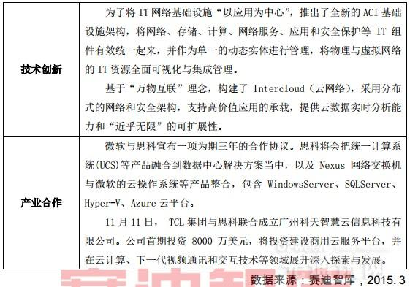
2．爱立信
根据爱立信公布的 2014 年全年财报：2014 年，爱立信实现净销售额 2280 亿瑞典克朗（约 276 亿美元），全年毛利率 36.2%。本年度运营收入达 168 亿瑞典克朗（约 20 亿美元）；2014 年运营利润率为7.4%。2014 年实现净收入 111 亿瑞典克朗。
表6 爱立信重点发展情况
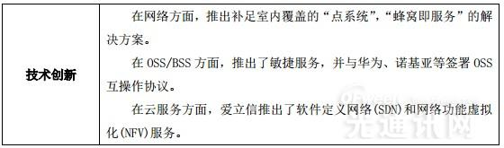
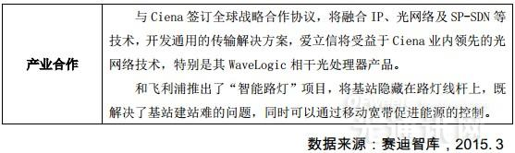
3．诺基亚
根据诺基亚截至 2014年12月31日的2014年全年财报：全年营收127.32亿欧元，同比基本持平；四季度同比扭亏为盈。
表7 诺基亚重点发展情况
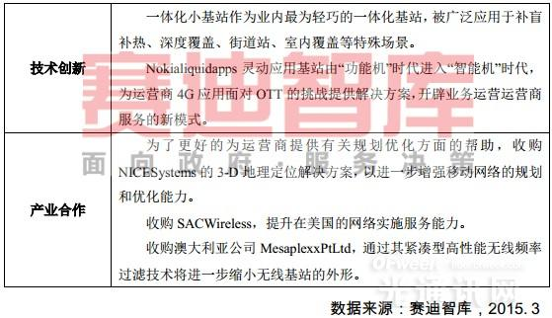
4．阿尔卡特朗讯
根据阿尔卡特朗讯公布的 2014 年全年财报：2014 年全年阿尔卡特朗讯营收达到 131.78 亿欧元，较去年 138.13 亿欧元略有下降；净亏损金额则由 2013 年的 13 亿欧元收窄至 8300 万欧元。不计 2014年重组费用支出，阿尔卡特朗讯达到合并以来首次正自由现金流。
表8 阿尔卡特朗讯重点发展情况
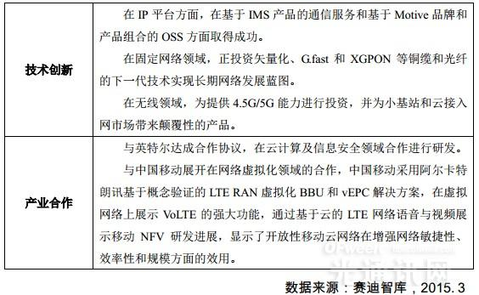
（三）国内主要企业发展状况
1．华为
根据华为技术有限公司2015年 1 月 13 日披露的数据：2014 年销售收入预计为2870亿-2890亿元，同比增长20%；主营业务利润约为339 亿-343亿元，主营业务利润率与上一年持平，均为12%。
表9 华为重点发展情况
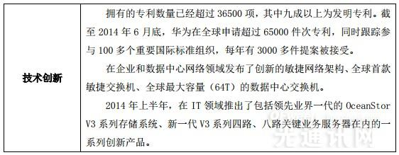
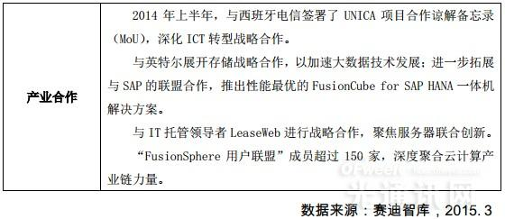
2．中兴通讯
根据中兴通讯发布的 2014 年全年业绩快报：全年实现营收812.42亿元，较上年增长7.99%；净利润26.36亿元，较上年增长94.17%；营业利润较上年增长107.02%；利润总额较上年增长98.54%,达36.29 亿元。
表10 中兴通讯重点发展情况
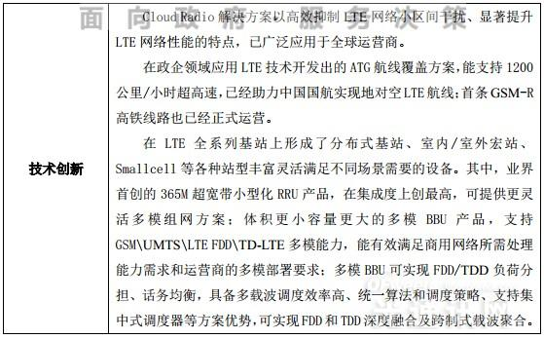
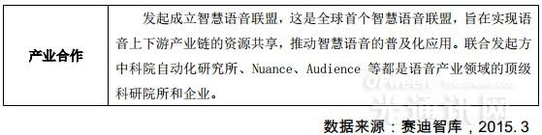
3．烽火通信
根据烽火通信公布的最新第三季度财报：前三季度实现营收75.61 亿元，同比增长 10.08%；净利润 3.65 亿元，同比下降 6.64%。下降的原因主要是收到政府补助减少，以及非经常性损益增加。
表11 烽火通信重点发展情况
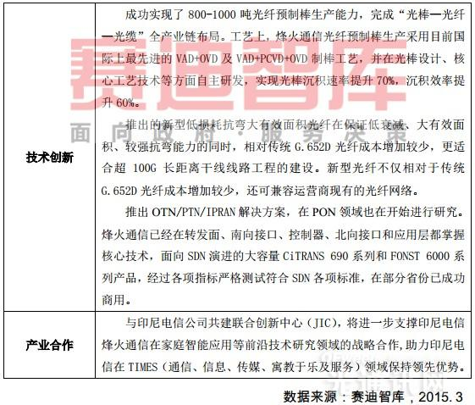
六、产业投融资
（一）国外投融资情况及特点
2014 年，国外通信设备行业的投融资呈现出以追逐热点技术、优势互补为出发点的特征。
表12 2014年通信设备产业重要国外投融资事件
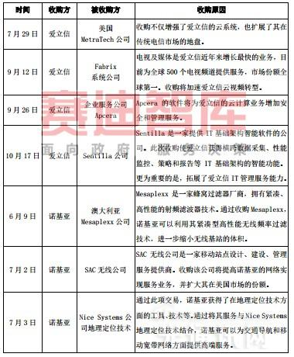
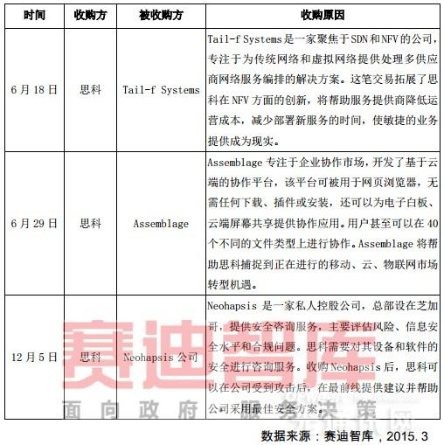
1．Riverbed 被私募资本私有化
事件介绍：
2014 年 12 月 16 日，Riverbed 公司达成最终协议，将由领先的私募股权投资公司 Thoma Bravo 及安大略教师退休基金会旗下子公司教师私募基金收购，交易预计于2015 年上半年正式完成。根据协议，Riverbed 股东将获得每股21美元现金，本次交易总价值达36亿美元。
Riverbed 宣布由私人股权投资公司 Thoma Bravo斥资36亿美元收购，这个价格是Thoma Bravo有史以来支付的最高价格，相当于Riverbed 目前流通中的每股价格为 21 美元。这笔交易会在2015年年初完成，有待监管部门和股东的批准。收购后的 Riverbed 保持内部架构和运作不变。Thoma Bravo 旗下还有 Riverbed 的竞争对手Compuware 和 Blue Coat。
影响分析：
Riverbed 致力于应用性能基础架构解决方案，目前拥有 25000余家客户，其中包括 97%的财富百强和福布斯全球百强企业。Riverbed 最出名的是其 WAN 优化硬件，这也是该公司非常优质的一部分业务。近年来，Riverbed 的发展呈多元化态势，接连收购具有相关产品的公司，进而推出新系列产品。 被私有化后，Riverbed 极有可能与 Blue Coat 技术互通，在网络和应用程序性能领域的实力和影响力进一步提升。这对通信设备来说意味着，带有预测性分析功能的网络应用检测设备会成为厂家的优先选择，以打造自动修正、自动生成的网络。
2．思科收购 Metacloud
事件介绍：
2014 年 9 月，思科宣布收购私人控股 OpenStack 供应商Metacloud 公司。思科表示，Metacloud 基于 OpenStack 的云平台将加速思科建立全球最大互联云 Intercloud 网络的战略实施。预计这项交易将于思科 2015 财年第一季度完成。交易完成后，Metacloud员工将被转移到思科云基础架构和可管理服务部门(CIMS)。
影响分析：
通过收购 Metacloud，思科获得了独特的技术，能够向客户提供OpenStack 私有云服务，并且能够远程进行云管理。实际上，思科多年来一直开发自有的 OpenStack 版本，拥有一定的技术储备。收购Metacloud 可以让思科向客户销售捆绑了知名云平台的服务器硬件设备。在通信设备产业与云计算紧密结合的趋势下，思科将具备独特优势。
（二）国内投融资情况及特点
2014 年，国内通信设备产业的投融资呈现出完善产业布局、推动业务模式创新的特点。
1．华为收购英国物联网公司Neul
事件介绍：
2014 年 9 月 23 日，华为斥资 2500 万美元收购了英国领先的蜂窝物联网芯片和解决方案提供商 Neul。 总部位于英国剑桥的Neul是一家英国领先的蜂窝物联网芯片和解决方案提供商。其生产的无线电模块，是实现物联网内部的数据通信的核心部件，可以应用于工业环境中。华为表示，借此收购增强对物联网市场的准入，也是华为在英国 13 亿英镑投资计划的一部分。华为还计划以Neul为中心，打造一个全球级物联网。
影响分析：
物联网给 ICT 基础设施带来极大的挑战和机遇。Neul 擅长的领域是物联网中的工业产品，主要业务集中于工业感应器、仪器和测量设备，与为大众所熟知的物联网消费领域的联网汽车、智能家居关系并不密切。但对华为来说，收购标的侧重工业类物联网还是消费类物联网并不重要。完成物联网布局需要大数据、智能感应和移动联接三个关键环节，华为在大数据和移动互联网部分都有良好的技术储备，收购 Neul 是对智能感应领域的补充。尽管华为在物联网领域谈不上具备先发优势，但是它有资金和技术人才的储备，具备综合整合能力，前景值得期待。
2．中国华信收购阿尔卡特朗讯企业网业务
事件介绍：
2014 年 10 月 1 日，中国华信邮电经济开发中心宣布以 2.02 亿欧元的对价顺利完成对阿尔卡特朗讯企业通信业务的收购。中国华信和阿朗已在法国共同成立控股公司，以负责该业务的全球运营。中国华信持有其中 85%的股份，阿朗持有剩余 15%的股份。新公司将负责企业网业务的全球运营，并致力于引领下一代企业通信发展，推动业务模式创新，从纯粹以技术为导向转变为兼顾客户体验为导向的新模式。
影响分析：
新公司的目标是借助更加智能化的通信终端和创新的使用模式，推动企业通信方式的变革。对中国华信而言，进入企业通信市场是实现全球化所必须的，但自己组队从头做起，会错失市场机遇，通过业务收购或合作这条捷径是一个好选择。中国华信具有丰富的国际投资和全球运营经验，寻求合适的海外标的并非难事。此外，通过上海贝尔的多年运作，中国华信和阿尔卡特朗讯彼此非常了解，这避免了很多跨国并购中的企业文化和管理冲突。企业网的市场规模不断扩大，中国华信有望在该领域跻身行业前五。
3．极路由获联发科、KPCB 千万美元融资
事件介绍：
2014 年7月3日，智能路由器厂商极路由宣布获得了A+轮千万美元投资。该轮由芯片厂商联发科、风投公司KPCB两家联合投资。极路由是国内第一家涉及智能路由器产品的公司，他们于 2013 年发布了首款路由器产品——极壹。产品主打信号强、上网快，还包含了像 App Store 加速、应用商店、翻墙等其它功能。极路由在去年10月已获得 A 轮千万级美元融资，投资方为 GGV（纪源资本）和创新工场。
影响分析：
联发科的加入意味着它的目的在于和极路由一起搭建智能家居和可穿戴设备等产品的平台。而根据极路由还将发布极路由 OS HiWiFi 来看，极路由有可能开创一个全新的智能路由器产业模式，基于其开放的 HiWiFi 操作系统，用户可以无限扩展路由器功能，随时随地掌控网络：个人网络安全防范、蹭网通知、加速视频播放、家长管理小孩上网、游戏加速等。
七、政策环境
（一）主要国家和地区政策情况和要点
1．欧洲
政策简介：
2014 年 4 月 3 日，欧洲议会投票支持 2015 年 12 月取消漫游费，同时支持欧委会提出的“互联大陆法案”（单一电信市场），该法案将保证互联网对所有人开放，禁止封锁或删减内容。
影响分析：
单一电信市场是欧盟单一数字市场的重要组成部分和基础。根据规划，欧委会将在 2015 年提出建设单一数字市场的战略建议和措施。单一数字市场建设的工作重点之一是保证网络的接入、联通和投资，建设数字经济。单一数字市场的建设需要充分的技术储备，如大数据、云计算、物联网等。设立一个单一的监管机构来制定包括从移动频谱划定到漫游费用定价等所有规则，运营商无须再分别处理目前存在的 27 套不同的规则。最终，欧洲地区将只有四五家大型运营商来为用户提供跨国界的服务，这可使的电信公司能够发展更健康、盈利能力更强，从而加大在通信设备采购上的投资。
2．美国
政策简介：
按照美国国家宽带计划中确保对宽带网络服务的普遍访问和在教育等公共领域发挥宽带最大作用的既定方针，2014年7月11日，FCC投票通过一项有关补贴中小学互联网设施建设的计划，同意在今后两年提供 20 亿美元（约合 124 亿元）用于升级中小学校和公共图书馆的 WiFi 覆盖。FCC 还拨款 1 亿美元用于资助企业研究低成本的
农村宽带解决方案，为那些因宽带部署成本高昂而至今没有宽带覆盖的地区提供宽带服务。
影响分析：
FCC通过11日的投票对原有的E-Rate计划进行了大幅调整。FCC决定逐步减少E-Rate计划中对寻呼机、拨号上网等过时技术的补贴，同时把资助重点转向高速互联网和无线网络。这体现了宽带技术和无线技术在国家宽带计划中的地位日益提升，而伴随着宽带的普及应用，其应用场景会极大丰富，这会刺激信息基础设施和基础信息服务领域的繁荣。
3．澳大利亚
政策简介：
2014 年 12 月，负责部署澳大利亚国家宽带计划的公司 NBN 发布修订后的部署计划。新的计划强调技术重点从 FTTH 向 FTTN 转移。新的部署计划要求 NBN 公司在 2016 年 6 月前在 400 个城市、郊区和乡镇额外新增 190 万宽带用户。到 2020 年发展 800 万宽带用户的整体目标未变。新战略将重点放在了“多技术组合”上，其中包括 26%的 FTTP、44%的 FTTN 和 30%的升级 HFC 基础设施。澳大利亚通信部长 Turnbull 声称，新战略将使预算从 730 亿澳元（约 620 亿美元）下降至 410 亿澳元（约 348 亿美元）。
影响分析：
FTTH 比 FTTN 建设成本更高，网络覆盖更为复杂，其用户带宽方面需要有很好的保障，因此在高端用户小区建设方面具有一定的优势。而 FTTN 接入技术可以有效地降低光纤接入的成本，运营维护比较便捷，业务功能全面，是当前针对新建的普通居民社区的理想技术方案。近来，澳大利亚的国家宽带网络计划进展趋缓。在这一背景下调整技术重点，将有效加快建设进程，获得更好的宽带覆盖效果。
（二）我国及地方产业政策
1．《关于向民间资本开放宽带接入市场的通告》
政策简介：
2014 年 12 月 25 日，工业和信息化部发布《关于向民间资本开放宽带接入市场的通告》。通告说明，为充分发挥民间资本灵活、创新的优势，工业和信息化部决定鼓励民间资本以多种模式进入宽带接入市场，促进宽带网络基础设施发展和业务服务水平提升。通告主要事项为：一、鼓励民营企业参与宽带接入网络设施建设和运营；二、鼓励民营企业参与宽带接入网络的投资并与基础电信企业开展合作；三、鼓励民营企业提供宽带转售服务；四、基础电信企业要按照公平合理、平等协商的原则，积极与民营企业进行合作；五、民营企业在参与宽带接入网络建设运营及宽带转售的过程中，应严格遵守国家相关法律法规、电信行业管理要求及一些具体规定；六、电信管理机构要组织好本地开放宽带接入市场相关工作，探索完善事中事后的监管政策，加强对宽带接入市场不正当竞争行为的监管，保障用户的自由选择权和企业公平接入，推动资源共享，培育和维护公平、公正的市场环境。
影响分析：
在当前的新常态经济背景下，国家鼓励民营企业进入宽带市场，主要目的在于：一、缓解“宽带中国”战略实施带来的资金压力。随着国内 4G 建设进入建网高峰期，电信运营商的资本开支重心向无线通信领域转移，引入民营资本进入宽带市场，有助于弥补运营商宽带投资下滑的不利影响，推动中国固网宽带加速发展；二、提升
宽带市场的竞争程度，平衡竞争格局，提高宽带运营商的服务水平。长期以来，中国固网宽带领域呈现出中国电信和中国联通分占南北的局面，引入民营资本，将引入新的竞争力量，丰富业务种类，提升服务质量。
民营成本进入宽带市场，必将拉动通信设备的需求，并进一步刺激消费级终端的需求，从而形成设备—流量—应用的传导效应，扩大通信产业的规模。
2．中国铁塔公司成立
政策简介：
2014 年 7 月 18 日，由中国移动、中国电信、中国联通三大通信运营企业出资组建的中国铁塔股份有限公司（简称“中国铁塔”）正式揭牌成立。中国铁塔将主营铁塔的建设、维护和运营，兼营基站机房、电源、空调等配套设施和室内分布系统的建设、维护、运营以及基站设备的代维。
此后，中国铁塔快速高效地完成了 31 个省（市、区）分公司的人员组建工作，同时发布“三步走”企业发展战略，即“第一步，2014 年年底前形成对三家电信企业增量铁塔、 站址资源及附属设施的新建能力；第二步，用不到一年时间，完成对三家电信企业存量铁塔资产的注入和收购；第三步，择机引入民间资本实现混合所有制，用三年左右时间实现上市。
影响分析：
铁塔公司的成立标志着我国铁塔及相关附属设施的共建共享进入一个全新的集约、高效、专业化阶段，同时也标志着我国电信领域的混合所有制经济探索迈出实质性一步。 对通信设备产业而言，铁塔公司的成立意味着通信基础设施行业的一轮洗牌来临。目前，各省市已经基本确定了设备厂商的入围名单,为大规模建设做好了准备。2015 年作为铁塔公司正式开展业务的第一年且 4G 建设尚处高峰期,铁塔等基础建设总体规模较大。通信设备产业将迎来新一轮需求扩张期。一方面,由于“共建共享”的推行,三大运营商总体基础设施投资规模将比原来分散建设有所下降,这会带来通信设备行业集中度的提高。以铁塔为例,由于运输成本较高,该行业体现出较强的区域性,各地营收规模在 1 亿元以下的企业数量庞大,伴随着铁塔公司的发展，此类规模的企业数量将大幅度减少,龙头企业则将进一步发展壮大。
3．《关于加强电信和互联网行业网络安全工作的指导意见》
政策简介：
2014 年 8 月 28 日，工业和信息化部下发《加强电信和互联网行业网络安全工作的指导意见》提出八大工作重点：深化网络基础设施和业务系统安全防护、提升突发网络安全事件应急响应能力、维护公共互联网网络安全环境、推进安全可控关键软硬件应用、强化网络数据和用户个人信息保护、加强移动应用商店和应用程序安全管理、加强新技术新业务网络安全管理、强化网络安全技术能力和手段建设。
影响分析：
通信信息安全领域包含通信信息安全保障和国产化两个维度，其中通信信息安全保障指维护国内安全必需的网络保障措施，包括国内通信网和互联网网络安全所需的应用提供能力和专网提供能力；国产化的角度是核心网络通信设备的国产化比例不断提升。对电信和互联网行业安全监管的强化将加速国产化进程，进一步推进通信设备厂商对安全可控的追求。受益于拥有自主知识产权的TD-LTE，国内通信设备厂商占据了大部分的国内市场份额，未来这一比例有望继续提升。在自主可控战略和国内芯片厂商实力持续提升的作用下，通信芯片的国产化是必然趋势。在 4G 通信设备和终端芯片领域，国内企业的话语权将不断提高。此外，对电信和互联网行业安全监管的强化将要求国产通信设备厂商提升软件水平，打造软硬件一体的安全自主可控的整体解决方案。
八、主要问题
总体来看，我国通信设备产业以国内需求和内资企业支撑产业增长的机制尚未形成，多项关键核心技术受制于人，总体在国际分工中处于价值链中低端，“高科技产业、低附加环节”的局面没有得到彻底改观，企业自主创新能力亟待加强，产业政策环境需进一步优化。
（一）企业力量分散，龙头企业少
国内通信设备企业数量过多，力量过于分散。本土通信企业在与跨国公司的竞争中逐渐成长起来，如在运营商网络领域，华为、中兴在全球具备了较大的影响力。但在企业网络、集成电路和数据通信等领域，本土企业在通信产业化进程、产品质量、生产成本等方面整体上与世界通信设备厂商存在一定差距。伴随着铁塔公司成立等事件的影响以及市场竞争的加剧，一些中小规模的企业会逐渐被淘汰或合并，少数规模较大且具备核心竞争力的企业得以留存。
（二）基础产业薄弱，进口依赖导致成本难以压缩
国内微电子产业与国外先进水平差距较大，这导致我国通信设备制造具备国际竞争力的难度很大。国内现有芯片设计水平和工艺水平不能满足需求，高度依赖进口。华为、中兴通讯在通信设备专用芯片领域取得了一定突破，初步实现了移动基站 ASIC 芯片、网络处理芯片（NP）、光通信（WDM/OTN/PTN）芯片的自主供给，但通用处理器、高性能 DSP 和 FPGA、高速数模转换芯片等通用芯片仍严重依赖国外进口。在基础软件领域，通信设备所搭载的实时嵌入式操作系统、数据库等产品也主要依赖国外企业。
（三）企业未形成可持续的长效竞争优势
我国通信设备产业的主要优势体现在以硬件设备为载体，借助硬件产品的集成创新和软件产品的模仿创新，依靠低成本优势提供高性价比的产品，在一些领域实现市场突破和占有。但是，伴随着产业间的融合创新，软件对硬件的影响和改造作用日益突出，成为决定产业竞争的关键要素。企业间的竞争多元化，呈现各环节综合竞争的局面。我国通信设备企业具备单点优势，但在芯片、软件、技术、网络、应用等整体有机系统和生态圈方面不具备优势，未能形成可持续的长效竞争力。
（四）通信设备出口面临严峻挑战
全球不明朗的经济形势给我国商品贸易出口带来了很多不确定性，通信设备行业的出口增长压力较大。通信设备出口面临着诸多挑战和困难，企业面临着营业收入增长但利润下滑、知识产权纠纷和贸易保护等突出问题。首先，上升势头正劲的中国设备厂商在开拓国外市场时面临越来越复杂的知识产权环境和考验。其次，欧元汇率的下跌给跨国经营的中国通信设备企业的欧元资产带来潜在影响，人民币升值和汇率避险工具的缺失使得企业外币资产风险敞口暴露，产品的比较竞争力下滑。同时，非洲、中东、南美等国家的税收管理环境较差，这给中国企业在当地的正常运营带来不良影响。此外，国内的通胀压力、人力和物流成本的提升给企业带来经营和利润压力。
九、2015 年通信设备产业发展展望
（一）总体发展展望
2015 年，通信设备产业将延续增长态势。但伴随主要投资到位，建设进程的推进，通信设备的需求增长将回落，这会催化通信设备产业的发展模式发生改变。国产化替代进一步深化，通信设备的国产产品更替获得实质性进展，这将大幅度提升国产通信设备的市场占比。
1．创新驱动对产业增长的推动力大幅提升
FDD 牌照的正式发放有望给通信设备产业带来一个新的投资增长驱动的小高潮，但这并不会持续太久。因为很多建设工程已经展开，产能已经释放，而且为了尽快获得市场竞争优势，三家运营商都会尽量压缩完成网络覆盖的时间。从通信能力的角度看，推动整个行业增长的动力，将从投资驱动转变为创新驱动。通信行业的创新即将进入一个业务和模式创新驱动发展的新时期。这意味着市场规模的快速增长已经不可持续，通信产业的增长将从技术进步带来的投资驱动，转变为信息服务和应用创新的驱动，创新模式从设备商和运营商主导，转为用户主导，即从生产者主导变为消费者主导。通信行业需要专注于细分市场甚至利基市场，获得收入来源，提升利润水平。得益于产业融合和新兴业态的兴起，通信行业拥有巨大的创新空间，工业 4.0、智慧城市、医疗信息化、教育信息化、移动电子商务、农业现代化等都将给通信行业的创新带来机遇。
2．国产化替代带来发展良机
2015 年，可以预见自主知识产权技术标准快速发展,国产化替代加速推进。通信技术涵盖技术标准和产品两个大的层面，其中技术标准对于信息安全和相关产业链的发展具有决定性作用,在目前的4G 建设高峰期,具有自主知识产权的 TD-LTE 技术受到监管层的青睐和大力推崇，预期后续 TD-LTE 技术及其产业链将会进一步壮大，获
得更加广阔的市场空间；以“去 IOE”为代表的国产化替代是解决信息安全问题的一个有效手段,国产通信设备产品涵盖硬软硬件系统,随着国家意志力的推行，机构组织对信息安全的重视程度日益增长,国产通信设备将会迎来加速替代时机。在信息安全监管力度加大的推动下,具有自主知识产权的技术标准和自主可控的国产产品替代
均将迎来加速发展期,这为我国通信设备产业带来发展和扩张良机。
（二）创新态势展望
1．围绕 NFV、SDN、超宽带等热点的技术创新不断涌现
一方面，互联网业务的蓬勃发展和多种颠覆性新技术的出现对通信网络的各项指标提出了更高的要求。另一方面，信息技术的进步，尤其是数据中心和云计算技术的成熟和广泛应用推动通信网络向超宽带的云化网络发展。高性能、低传输成本和个性化是网络面临的三大主要需求。NFV、核心网 IP 化、SDN、云是网络满足需求的必要技术。宽带化、移动化、泛在化和融合化将是网络的发展趋势。全方位超宽带接入、新一代移动技术、睿智光传输网络、新型IP网络等技术将成为产业创新的主要发点。
2．应用场景极大丰富，应用案例大增
用户的需求从单一的语音业务向个性化、多样化、专业化和体验化的信息服务发展，标志着市场对于业务的需求转向及运营商发展重点的调整。通信网络孕育着新一轮的创新与变革：智能终端将向可穿戴设备、智能联网汽车、智能家居等领域延伸，并形成更泛在化的智能计算产品和智能硬件，进一步深入改变生产生活方式；更多新式应用将不断涌现，如移动支付通过各类 APP 将在公共交通、零售、餐饮等行业广泛普及，移动位置服务将深度融入各类应用，移动视频将成为主流应用，移动教育、移动医疗等将全面兴起；移动互联网与物联网融合、移动互联网与传统产业融合，将会形成新的业态和市场，APP 经济将从互联网向传统产业加速延伸；“云+端”将是移动互联网的主导模式，移动互联与传感、交互、精准定位等技术相结合，将开启更多 O2O 及其它跨界的模式创新。
3．国内市场中国企业主导格局不变，产业总体竞争平衡
随着 LTE FDD 牌照发放的临近，2015 年新建 LTE FDD 基站的数目将大幅增长，预计占全年新建 4G 基站数的 30%以上。未来两年,中国移动通信的市场结构仍将由 LTE 设备主导。随着 4G 网络建设的全面启动，三大运营商 4G 网络建设进程将进一步加快，2015 年国内LTE 移动通信设备的市场份额将快速增长，预计将达到移动通信设备市场的 85%以上，三大运营商在 TD-LTE 设备上的投资将占据 LTE 设备整体市场的 60%以上。基于华为、中兴等国内厂商的稳步发展，未来一段时期，中国 4G 网络系统设备市场将保持国内厂商为主、国外厂商为辅的格局。这一定程度上也会令通信设备产业的整体竞争格局趋于平稳。
4．以“补短”为导向的投融资活跃度提升
伴随着通信设备产业竞争模式的改变，企业需要综合提升产业竞争力，但是在面临通信产业这一个变化快速的市场时，通过自主研发来提升在新领域的实力意味着失去市场机会，以“补短”为导向的收购、并购是一条实现企业快速发展的捷径。通过互补的收购、并购，可实现企业之间的优势相互融合，达到取长补短的目的，进而产生新的包括并购双方公司在技术、市场、专利、产品管理等方面的优势，也包括优秀的企业文化和丰富的产业资源，提高要素结合效率。
5．现有政策体系基本成熟
TD-LTE 商用、虚拟运营启幕、铁塔公司成立、宽带接入开放、 营改增实施、国资委考核指标调整，除了 FDD—LTE 牌照发放，几乎所有的与通信设备产业息息相关的政策都在 2014 年底前颁布实施。因此，2015 年将会是政策的冷却期，通信设备产业进入市场化的关键阶段。
十、2015 年我国通信设备产业发展建议
面对激烈变化的内外部环境和新一轮通信技术的变革，我国通信设备产业在保持已有产品集成创新和低成本研发比较优势的基础上，亟须把握产业融合发展的新形势和新机遇，加强产业的横向协作和纵向整合。
（一）重点研究新一代通信设备关键软件平台
加强 NFV 与 SDN 的技术储备，探索在各种网络场景的应用模式，不断提升虚拟化网络资源的管理控制能力和安全性。 重点发展网络控制器接口技术，在南向接口方面探索可集成各类网络设备的解决方案，在北向接口方面借助标准 API 与 SDK 模式，布局网络应用生态。
加快储备网络应用分析技术，提升流量分析、业务分析、用户行为分析等方面的能力，为第三方网络应用开发商提供技术和服务支持。
（二）提供新型软硬件架构的设备产品与解决方案
积极跟踪各类通用通信芯片平台的最新研发与商用进展，探索建立基于标准、开放架构的产品设计与集成模式，发挥自身专用通信芯片平台的优势，在持续改进和提升新型设备性能的基础上，围绕新型通信设备与通用 IT 设备形成融合的网络解决方案。
（三）紧密结合云计算、大数据等新兴趋势
积极开展云计算产品的研发，提升在云计算专用服务器、存储设备、大容量交换机等领域的研发实力和产品生产制造能力，实现大规模部署。
逐步掌握云计算、大数据的技术体系架构，提高对分布式计算、分布式存储、虚拟化、非关系型数据库等云计算、大数据关键技术的掌握和理解，搭建云计算管理与资源平台并启动企业级服务的商用。
（四）加强通信产业的内外部合作
设备商可积极参与和介入互联网企业 SDN 数据中心网络与电信运营商 NFV 的研发部署，加快对商用化模式的探索，推进创新技术在产业中的流动。
设备企业可与底层芯片厂商展开合作，根据用户的业务特点和负载需求提供定制化芯片产品。
（五）细化并分布实现各领域目标
在移动通信领域，我国主导的 TD-LTE 已具备较好的产业基础。在充分利用先发优势的前提下，我国通信设备产业应进一步加快对LTE-A 的技术研发与设备商用进程，积极投入 5G 创新，力争在下一代移动技术专利格局中占据主导和有利地位。
在光传输领域，我国通信设备产业应积极开发 T 比特级高速光传输设备以及大容量组网调度光传输设备，在确保高传输速率和高吞吐量的同时，在传输距离与设备可靠性方面取得明显提升。
在数据通信领域，应努力打破国外企业在高端核心路由器与交换机产品领域的垄断，力争在产品性能、稳定性、安全性等方面迎头赶上，并积极布局下一代路由器架构的开发。

